Муниципальное казённое образовательное учреждение
«Макушинская средняя общеобразовательная школа №2»
Главное управление образования Курганской области
«Охрана и восстановление лесных массивов»
Подготовила:
Денисова Алёна Дмитриевна
учащаяся 10 класса
Основное место учёбы: Муниципальное казённое образовательное учреждение «МСОШ №2»
Адрес образовательного учреждения: 641602, Курганская область, г. Макушино, ул. Ново-Северная, д. 32.
Домашний адрес: 641602, Курганская область, г. Макушино, ул. Тимирязева , д.84.
Контактный телефон: +79195964530
Руководитель: Каргапольцева Тамара Викторовна
Должность и место работы:
учитель географии МКОУ «МСОШ № 2»
Адрес места работы: 642602, Курганская область, г. Макушино, ул. Ново-Северная, д. 32.
Контактный телефон: +7(35236)98831, +7(35236)98859

Макушино, 2015
Муниципальное казённое образовательное учреждение «Макушинская средняя общеобразовательная школа» №2
Региональная экологическая конференция исследовательских работ и проектов обучающихся «Экология XXI века»

Учебно-исследовательская работа
«Охрана и восстановление лесных массивов»

Выполнила работу:
Денисова Алёна Дмитриевна
Ученица 10 класса
Руководитель: Каргапольцева
Тамара Викторовна,
Учитель географии.

Макушино, 2015г.
Содержание:
- Цели, задачи, актуальность работы………………….……………………………………..…...…1
- Аннотация………………………………………………………………………………………..………..……..2
- Методика исследования………………………………………………………….……………...….….3
- Материалы работы……………………………………………………………………….…….…...…..4-7
- Выводы………………………………………………………………………………………………..….…..……8
- Результаты исследований…………………………………………………………..……………..……9
- Список источников и использованной литературы…………………….……………..10
- Приложения……………………………………………………………………………………………..…..…11

Цели:
- воспитание у обучающихся школы бережного отношения к флоре родного края;
- изучение состояния лесных массивов в районе;
- Задачи:
- выяснить какова площадь исчезающих массивов леса ;
- разработать меры по сохранению леса;
- Актуальность:
- сокращение лесных массивов как следствие несанкционированных рубок и лесных пожаров;
- выявить роль леса в сохранении окружающей среды и чистоте воздуха;
- вызвать интерес учащихся по вопросам исчезновения леса, его сохранению и воспитание у учащихся бережного отношения к лесным массивам;

1
Методы исследования:
- работа с документами Государственной компании «Макушинский лес»;
- беседа с генеральным директором компании «Макушинский лес» -Губановым Алексеем Борисовичем;
- материалы периодической печати;
- научно-популярная литература

3
Аннотация к работе
Будучи в лесу, я заметила, что много вырубок, валежника, свалок мусора и редким становится лес. Меня взволновала эта проблема и я решила провести учебно-исследовательскую работу, узнать как охраняются леса, и какие работы проводятся по восстановлению лесных массивов района. В своей работе расскажу о том, что массовые рубки леса начались в ХVIII в. совпадая со временем начала прокладки железных дорог и развитием промышленности. Человеческая деятельность стала сравнима по масштабам с естественными энергетическими процессами, происходящими в биосфере. Интенсивность потребления человечеством энергии и материальных ресурсов растёт пропорционально численности населения и даже превышает его прирост. Бессистемная вырубка лесов приводит к оголению обширных территорий. После вырубки леса мелеют озёра, пересыхают колодцы, исчезают многие виды животных и растений. На полях суховеи сдувают плодородную почву. Проанализировав деятельность лесхоза, можно сказать о том, что в районе ведётся определённая работа по охране и восстановлению лесных массивов. Сотрудниками лесхоза ежегодно высаживается 25 гектаров леса. Начать охрану леса можно с самого простого: не ломай веток, а тем более верхушек молодых деревьев; не вытаптывай молодую поросль; не оставляй мусор, а если нашёл - закопай в землю, там где можно; не разоряй муравейники, гнёзда птиц.

2
«Охрана и восстановление лесных массивов Макушинского района»
Мы – хозяева нашей природы, и она для нас – кладовая солнца с великими сокровищами жизни. Рыбе – вода, птице – воздух, зверю – лес, степь, горы, а человеку нужна Родина. И охранять природу – значит охранять Родину.
(М. Пришвин)

Охране природы в нашей стране придаётся первостепенное значение. Охрана природы – это комплекс мероприятий, направленных на рациональное использование природных богатств, восстановление, умножение и сохранение природных ресурсов на благо человеческого общества. На сохранность и развитие зелёных насаждений влияют почвенно-климатические, биологические и хозяйственные факторы.
Большой вред насаждениям причиняет губительное действие сурового климата, например, большие снегопады, сильные морозы, оледенения, изморози, повышенная влажность почвы или, наоборот, сильная засуха или перегрев поверхности почвы. Но, в ряде случаев непоправимый вред насаждениям наносит неправильная деятельность человека. К ним относятся самовольные порубки, пожары, механические повреждения растений, а так же нарушение правил, установленных для борьбы с вредителями и болезнями насаждений (Приложение 1).
Предупреждая о возможных последствиях расширяющегося вторжения человека в природу, ещё полвека назад академик Владимир Иванович Вернадский писал: «Человек становится геологической силой, способной изменить лик Земли». Это предупреждение пророчески оправдывается. Пожалуй, нет ни одного элемента природы, которое оказывал бы такое огромное воздействие на всю жизнь человека и играл бы в ней такую большую роль как лес. Исстари говорится: «Лес – поилец, лес – кормилец, он и оденет, и согреет, он и кров даст, прохладу в зной, он и от врага защита…»

4
Каждый гражданин нашей страны должен охранять зелёные насаждения от пожаров, самовольных вырубок и других нарушений. Административные функции по охране насаждений возложены на лесхозы и леспромхозы – охрана лесов государственного значения, а также лесных массивов, закреплённых в долгосрочное пользование за государственными организациями и предприятиями.
Часто бывая в лесу, я заметила, что много вырубленного леса, по окраинам лесов много мусора, в центре – валежник, бурелом и меня заинтересовал вопрос: есть ли организации, которые занимаются охраной, посадкой и очисткой леса. И в один из дней я пошла в компанию «Макушинский лес» (Приложение 2). Встретилась с генеральным директором компании Губановым Алексеем Борисовичем, узнала, что в нашем Макушинском районе лесные массивы занимают 37883 гектара – это государственный лесной фонд (Приложение 3). Выяснила, что на территории района произрастает 1844 гектаров сосны, 2 гектара ели (под пологом на Маршихинском участке), 6326 гектара осины, 28007 гектара берёзы, 15 гектаров тополя, 3 гектара клёна и примерно столько же посажено под пологом яблони. Крупные участки произрастания сосны – это участки лесных массивов Маршихинского и Требушинского лесхозов. Перспективные сосновые заросли на буграх у озера Неведим Золотинской зоны.Но ежегодно вырубается 22-25 тысяч кубов леса, который используется как строительный лес, топливо. Ведутся сплошные и выборочные рубки. При сплошной вырубке берёзы вырубается 144,9 гектара и вдоль дорог ежегодно вырубается 1,2 гектара. Выборочно вырубается 145,3 гектара берёзы, в том числе 43 гектара спелой, осины - приблизительно 17 гектаров. Сосна вырубается только выборочно и в год рубки составляют 3,9 гектара. Лиственничного леса прирастает в год 174 гектара. Прежде, чем начать вырубку леса в делянах ведётся просчёт: сколько в колке осин и берёз. (Приложение 4) Вырубая лес, человек не думает о том, что он наносит огромный вред окружающей среде:
- лес – это своеобразные лёгкие Земли, выдыхающий кислород и поглощающие углекислоту;
- лес – это преграда для суховеев и сильных ветров;
- лес – это влага, которую он накапливает в течение года и разумно расходует;
5
- лес – это кормилец для животных;
- лес – это сложный организм, живущий по своим строго определённым законам.
Бессистемная вырубка лесов приводит к оголению обширных территорий. После вырубки леса мелеют озёра, пересыхают колодцы. В районе, на берегах озёр Волосниково, Капкуль, Гнедчик вырубили берёзовые леса и озёра превратились в небольшие водоёмы, которые зарастают камышом. На полях суховеи сдувают плодородную почву, на огромных полях получают небольшие урожаи, так как влаги в почве нет. Её не могут доставить лесные массивы потому, что они очень далеко друг от друга.
Основная задача ведения хозяйства в зелёных насаждениях – благоустройство территории, создание благоприятных санитарно-гигиенических условий путём её очистки, борьба с вредителями. В 2014 году, посажено 75 деревьев. (Приложение 5) В городе уделяется большое внимание возрождению городского сада и на его территории высаживаются: рябина, клён, берёза, вяз. В летний период отряд экологов занимается поливом, прополкой насаждений. На территории школы ежегодно высаживаются саженцы тополя, клёна, сирени, сосны.
Проанализировав деятельность компании «Макушинский лес», можно сказать о том, что в районе ведётся определённая работа по охране и восстановлению лесных массивов. Сотрудниками компании «Макушинский лес» высаживается 25 гектаров леса. К примеру: из посаженных 30 деревьев выживает половина, это значит хорошо, растение получило достаточное количество влаги, тепла, питательных веществ и света.
С прошлого года дополнительно высаживается 30 гектаров берёзок, а раньше высаживали менее требовательную осину. Таким образом, я хочу сказать, что садится леса всего 2 % от вырубленного леса, это очень мало. При этом нужно учесть то, что не все деревья выживают. Узнала, что в лесных массивах убирают валежник, мелкие ветки слаживают в большие кучи, которые служат началом создания муравейников. В летний период опахивают леса с целью охраны от пожаров. Под руководством лесников бригады рабочих очищают лес от мусора. Один раз в 5 лет выкашивается трава внутри лесных массивов.
6
Можно сделать вывод о том, что в районе ведётся работа по охране и восстановлению леса. Но, не смотря на это, много не решённых проблем:
- недостаточная изученность лесного фонда, и прежде всего леса, находящихся в ведении сельхозформирований;
- мало сохранённых естественных ландшафтов как источника рекреационных ресурсов;
- низкий уровень бюджетного финансирования на программы сохранения и восстановления леса;
- нет средств для обработки леса от нашествия гусениц, что приводит к массовой гибели лесных массивов.
Главной целью района в решении экологических вопросов является увеличение доли покрытой лесом площади в объёме лесного фонда на 2% ежегодно. Разработана программа по введению штрафов с лиц за негативное воздействие на лесные массивы (вырубку, пожары, создание несанкционированных свалок), обустраивать места отдыха на территории природных объектов.
А начать охрану леса можно с самого простого: не ломай веток, а тем более верхушек молодых деревьев; не вытаптывай молодую поросль; не оставляй мусор, а если нашёл -закопай в землю, там где можно; не разоряй муравейники, гнёзда птиц.
С этого начнётся дружба с природой, и ты не принесёшь ей вреда.

7
Выводы:
- Я изучила вопрос по охране и восстановлению леса на территории района, сделала вывод о том, что необходимо проводить разъяснительную работу как с детьми, так и со взрослыми, с целью сохранения леса;
- Школьникам необходимо разъяснять правила поведения в лесу, о том, что нельзя выбрасывать мусор во время отдыха, разъяснять, что лес – это кормилец, лес – это чистый воздух, лес – это полные и глубокие озёра, это ягоды, грибы, дом для животных;

8
Результаты:
- Я познакомилась с вопросом об охране и восстановлении лесных массивов в районе;
- Я считаю, что нужно возродить школьные лесничества, отряды зелёных патрулей;
- Предлагаю ежегодно высаживать деревья в населённых пунктах района, с целью увеличения лесных массивов.
- Присоединиться к возрождению городского сада.

9

Список используемых материалов и литературы:
- материалы Макушинского участкового лесничества:
- интервью с мастером лесного хозяйства
- И. Вронская «Охотникам за лесными кладами».
- Г. Ганейзер «Тропками Земли»
- Периодическая печать

10

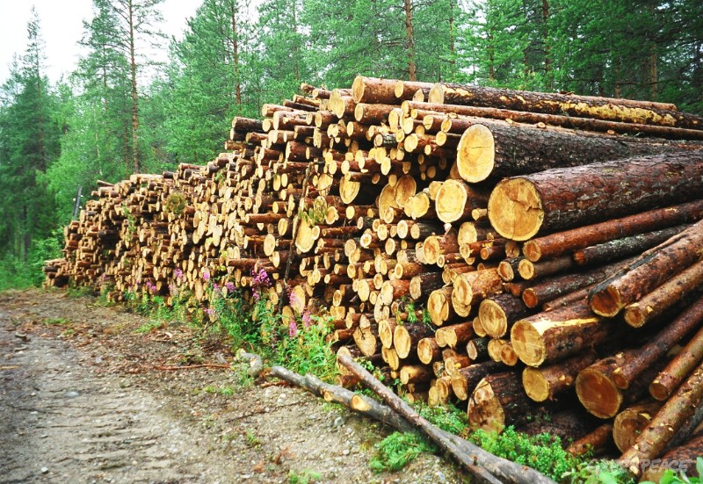
(Приложение 1) Вырубка леса
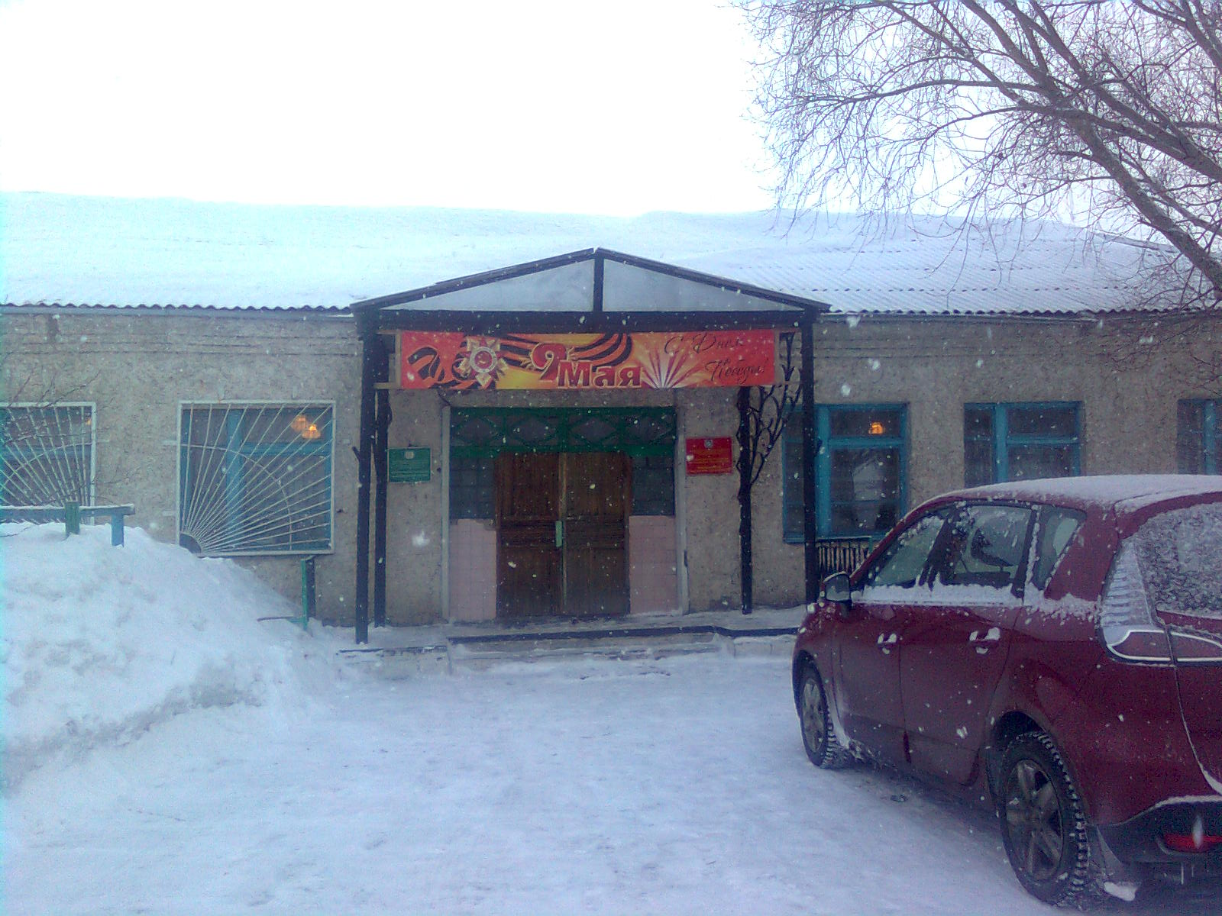
(Приложение 2) ООО «Макушинский лес»

(Приложение 3) Таблица. Соотношение вырубки над посадкой

(Приложение 4) Таблица соотношений

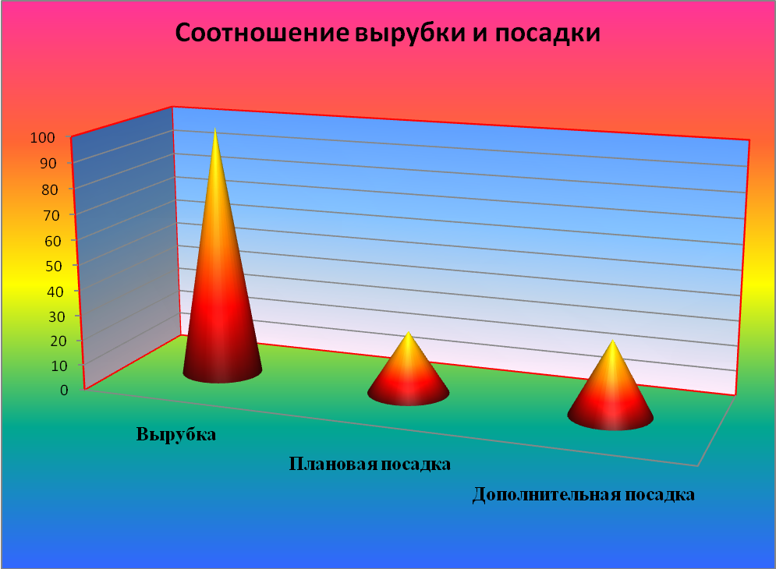
(Приложение 5) Таблица.

